客家委員會客家文化發展中心
「114-115年度六堆客家文化園區客家食堂場域招商標租案」
招商說明及投標須知
- 標租場域：屏東縣內埔鄉信義路588號，六堆客家文化園區客家食堂場域計有7個營業櫃位及6個獨立廚房空間，營運空間包含遊客用餐區，合計使用面積約948.76平方公尺(營業範圍以現場實際面積為準)，如附件一。
- 經營項目
- 原則以具客家元素「特色餐點、冷熱飲品、在地特色伴手禮」為主。
- 有關詳細之經營項目、經營型態、空間利用構想等，請廠商自行評估與規劃，並於經營企劃書中提出完整說明，經本中心同意後納入契約文件確實執行，否則將作為後續是否准予續約之考量條件。
- 投標資格：凡政府登記合格之公司、合夥或獨資之工商行號者、財團法人、社團法人、學術研究機構、營利事業單位、營利社團法人、非營利社團法人或團體組織，無不良紀錄者。符合各目的事業主管機關規定且非屬採購法第103條拒絕往來廠商。
- 經營期限
- 本中心契約期間自簽約之日起算2年（民國 年 月 日至 年 月 日），委託關係於期限屆滿時消滅，廠商不得主張不定期契約及要求任何補償。廠商得最遲於期滿前6個月內，向本中心提出優先續約之書面要求，經本中心辦理綜合評鑑同意後，雙方得就合約內容做必要之檢討，同意修訂後辦理續約事宜，續約期限為期2年，續約次數以1次為限，惟本中心保留續訂新約權利。
- 廠商未於規定期限內申請續約，或雙方續約協議未果時，本中心得另行招商，廠商不得提出異議。若於本契約期滿或因任何事由終止前，本中心未能完成本營運業務之後續招標手續，為避免經營業務中斷，經本中心認定廠商有繼續經營之必要時，本中心得以書面通知廠商於指定之期間內繼續經營，雙方權利義務均依本契約之規定。
- 營業時間
- 配合本中心開園時間營運(週三至週一開園，週二休園，營運時間上午9時至下午5時)，若欲延長營業時間須向本中心申請。
- 國定假日或連續假期（詳見行政院人事行政總處公布之政府機關辦公日曆）：上午9時至下午5時。
- 若遇本中心辦理大型活動而延長開園時間時，須配合延長營業時間，本中心保有調整營業時間之權利。
- 廠商無正當理由不得任意公休，如有特殊情事，須先於7天前以書面報請本中心同意。
- 營業規範與限制
- 本中心提供部分設備依現場為準，招牌、燈管及椅子等相關設備，於營運期滿後需原狀返還，若不需使用可交回本中心保管，廠商得自行依風格裝潢及添加營運所需之設備，惟須經本中心同意，履約期滿得將添附裝潢、設備清除或由本中心，依現狀點交，惟本中心不另行支付相關費用。
- 廠商應於營業時間內，平日應派駐至少1名人員於園區作為遊客於食堂用餐或購物之諮詢服務窗口，如遇連續假日或本中心舉辦大型活動時，廠商應自行增派人力，至少有2名派駐人員在場服務。
- 廠商正式營業前30日應提具「販售服務/品項售價一覽表」(如契約書附件二，含商品名稱及售價等資訊)，經本中心同意後始得正式營業；營運期間販售品項增加須經本中心書面同意，若商品經評估必須檢附檢驗資料，應併同提送。
- 廠商及櫃位進駐店家販售商品價格均不得高於屏東地區市面一般同等商品最高售價10%以上之價格。
- 廠商欲張貼、放置或吊掛各類文宣、廣告物於本園區其他場地，須經本中心同意始得辦理。
- 廠商營運期間須配合本中心管理之相關規定，不得有礙藝文活動之環境品質，另不得販售兒童不宜、有違善良風俗物品及含酒精性飲料。
- 廠商販售商品，應符合衛生食品法等相關法令規定，並投保責任險，若發現有違反相關規定及影響本中心名譽者，立即要求停止營業，並負擔相關法令責任與賠償。
- 廠商營業必須合法使用統一發票，廠商應主動提供予顧客，不得拒開、漏開、加開，如廠商違反本規定除應負一切法律責任外，機關得終止本契約。
- 廠商需提供遊客信用卡刷卡消費服務，並給予本中心員工及持有客家委員會「好客晶片卡」消費之民眾至少9折優惠，並開立統一發票。
- 營業場域所供應電力應至現場查看，電費依獨立電錶讀數採實支實付方式由廠商負擔。
- 本案原則須於簽約之日起正式營運，如未於前述期限內正式營運，本中心得沒收履約保證金，並終止本案契約，廠商不得有任何異議。
- 廠商取得本案營運權與本中心訂立契約後，於契約期限內不得有轉包、分包等行為或與第三人合併、私自聯合承攬之商業行為。
- 廠商於進駐營運期間，應自行妥善保管營運設施及銷售商品，本中心不負責保管或賠償之責，如有毀損或遺失等情事，應由廠商自行負責

- 租金算法如下
- 固定租金：每月新臺幣5萬5,000元整。若因不可抗力因素造成未足月營運之情形，破月固定租金核算公式:當月固定租金x(當月實際營業天數/當月可營業天數)。
- 變動租金：依廠商於本契約提供之場域，每兩個月向財政部國稅局申報之「營業人銷售額與稅額申報書(401表)」銷售額5%核算。
- 電費：按本中心安裝每櫃位之獨立電錶計算，計收方式為每月電錶度數*費率(每度單價以6元計收)。因應市場電價變動，本中心保有調整契約訂定收費金額增減百分之30以內的調整權利，並於調整日起1個月前通知。
- 押標金金額
  - ■一定金額：新臺幣5萬5,000元整，機關抬頭：「客家委員會客家文化發展中心」，機關抬頭錯誤視為資格不合格。
□標價之一定比率：_____%
  - 押標金有效期：自開標日起60日曆天。
  - 押標金繳納期限：截止投標期限前繳納。
  - 以現金繳納押標金之繳納處所或金融機構帳號：中央銀行國庫局（0000022）；戶名：「客家委員會客家文化發展中心」國庫匯款帳號：「24036402126013」。
- 機關對於廠商所繳納之押標金，應於決標後無息發還未得標之廠商。廢標
時，亦同。廠商有下列情形之一者，其所繳納之押標金，不予發還：
  - 以虛偽不實之文件投標。
  - 借用他人名義或證件投標，或容許他人借用本人名義或證件參加投標。
  - 冒用他人名義或證件投標。
  - 得標後拒不簽約。
  - 得標後未於規定期限內，繳足保證金或提供擔保。
  - 對與本案有關人員行求、期約或交付不正利益。
  - 其他經主管機關認定有影響採購公正之違反法令行為。
- 投標廠商應檢附文件
  - 投標廠商證件審查表。
  - 投標廠商基本資料表。
  - 廠商依法登記或設立之證明文件(影本)，廠商得以列印公開於目的事業主管機關網站之資料代之。
  - 最近一期完稅證明文件(影本)。
  - 押標金繳納憑據(新臺幣5萬5,000元整，機關抬頭錯誤視為資格不合格)。
  - 有關大陸產品或服務切結書(正本)。
  - 經營企劃書1式8份：
應準備1式8份，依評審項目順序，進行章節編排次序，用A4紙張以中文打字，由左至右直式橫書，加封面底及目錄裝訂成冊，各頁均標示章節及頁碼，除必要證明文件外，以不超過30頁為原則，並宜包括下列評審項目：
 | 評審項目 | 配分
一 | 營運管理服務計畫 (含經營構想、空間配置、商品安全衛生管理計畫、行銷推廣計畫、如：「商品項目及價格」、「商品包裝及行銷」、「民眾服務計畫」、「人力配置」、「優惠計畫」等。) | 40
二 | 商品特色及服務豐富度(含商品在地性程度或蘊含客家意象、提供服務的多元性) | 30
三 | 實績與執行能力 (含單位簡介、單位相關經驗暨執行績效、專業人力配置及分工架構) | 20
四 | 簡報及答詢 | 10

- 投標須知
- 領取標單
- 投標相關資料文件請至本中心網站招標公告下載(https://thcdc.hakka.gov.tw/12205/12214/12216/lpsimplelist)。
- 全份招標文件包括：招商說明及投標須知、契約書、投標廠商評審須知、廠商投標證件審查表、投標廠商基本資料表、委託代理授權書、投標封、「採購契約文件、資訊安全、資訊管理及開放資料契約規定」及參與政府採購可能涉及之法律責任、有關大陸產品或服務切結書。
- 投標辦法
  - 投標廠商應依本須知第壹拾點規定檢附相關文件密封後投標，以上招標文件如有不齊或資料不一致，視為資格不符。封套外部須書明投標廠商名稱及地址。
  - 自公告日起至民國113年12月23日(星期一)17 時00分整，以郵遞、專人送達「苗栗縣銅鑼鄉九湖村銅科南路6號客家委員會客家文化發展中心收」，逾限不予受理。
- 評審方式：本案評審程序分為「資格審查」及「綜合評審」兩階段辦理。
  - 資格審查時間：民國113年12月24日(星期二)11 時30分整（本中心內審，投標廠商可不出席）。
  - 評審時間：本中心另行通知。
- 評審符合需要廠商規定
  - 廠商投標文件如合於招標文件規定者，得參與本評審。
  - 本案以序位加總值決定優勝序位，最低者為第1符合需要廠商。
- 評分標準
  - 營運管理服務計畫 (含經營構想、空間配置、商品安全衛生管理、計畫行銷推廣計畫)（40%）
  - 商品特色及服務豐富度(含商品在地性程度或蘊含客家意象、提供服務的多元性)（30%）
  - 實績與執行能力 (含單位簡介、單位相關經驗暨執行績效、專業人力配置及分工架構)（20%）
  - 簡報及答詢（10%）
- 簽約
- 通知及公告：評審會議決議後，由本中心通知廠商本案評審結果。
- 簽約時間：符合需要廠商應於本中心書面通知日起14日曆天內簽訂契約書並繳交履約保證金新臺幣5萬5,000元整，廠商所提之企劃書為契約之一部份。
- 逾期不辦理簽約時，視為拋棄得標，所繳納之押標金，不予發還。
- 其他
- 評審結果除符合需要廠商之經營企劃書及投標資料文件不予退還外，其餘未入選者應於收受本中心通知日起10日曆天內向本中心申請發還，逾期申請者，本中心不負保管之責，本中心並得保留1份未入選者投標資料文件。
- 若對須知內容有疑問或需現場勘查，最遲請於截止投標日前1日向本中心提出（請洽08-7230100轉503文化推廣組張小姐），逾期均不予受理。
- 投標廠商應於投標前詳閱本須知及相關投標文件，並建議至現場勘查；本須知如有未盡事宜，悉依民法及其他相關規定辦理。
附件一：場域空間示意圖
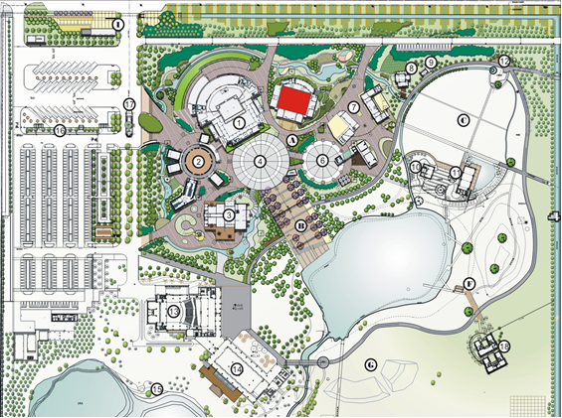

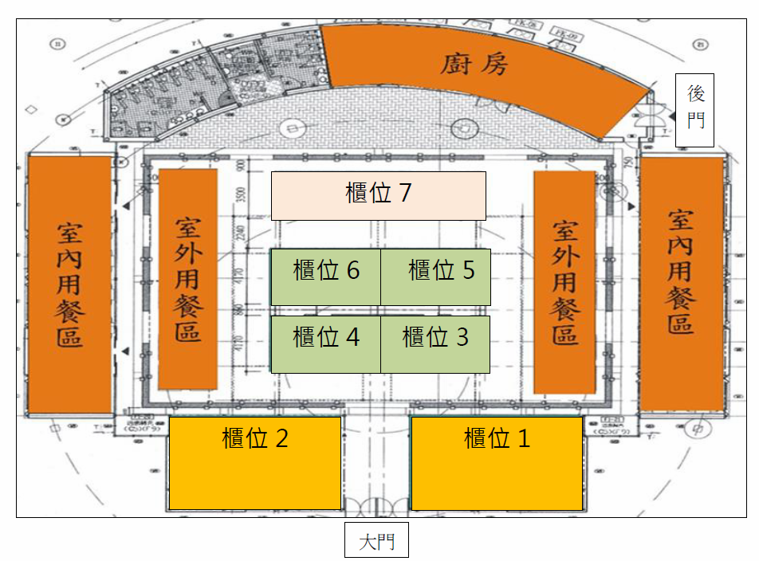

附件二：場域實景圖
建物正立面實景圖
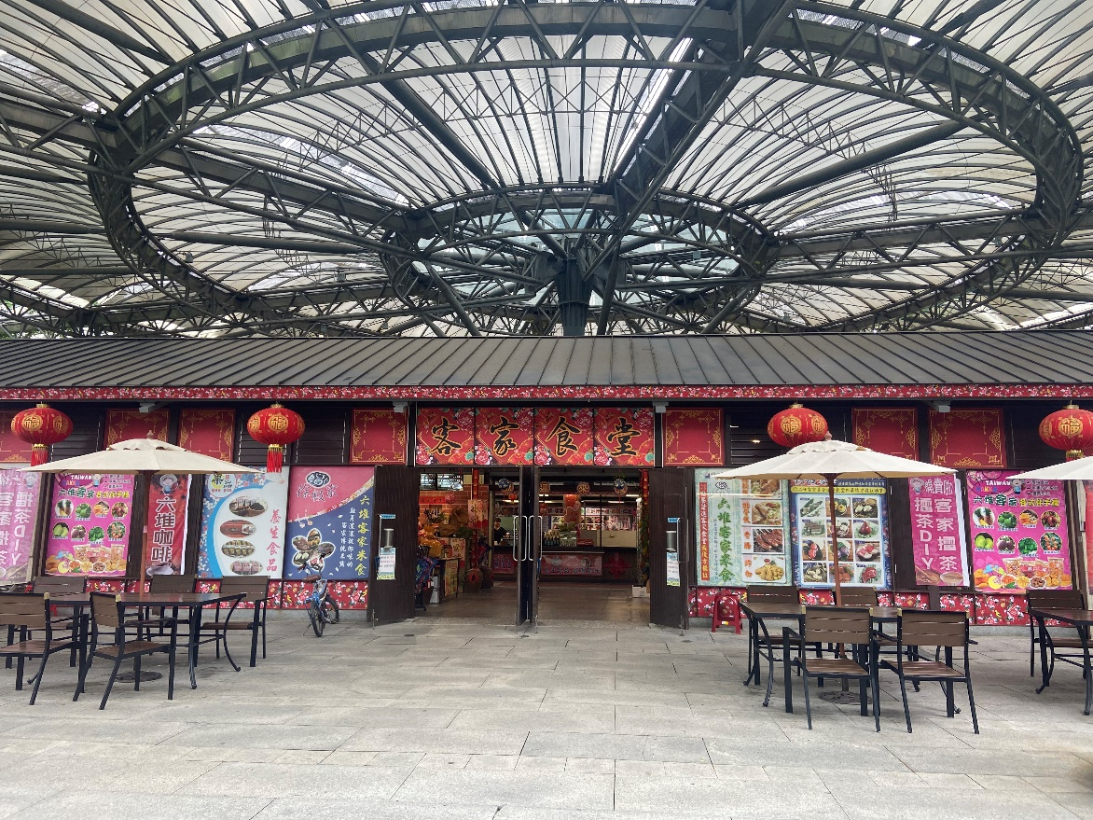

室內空間實景圖1
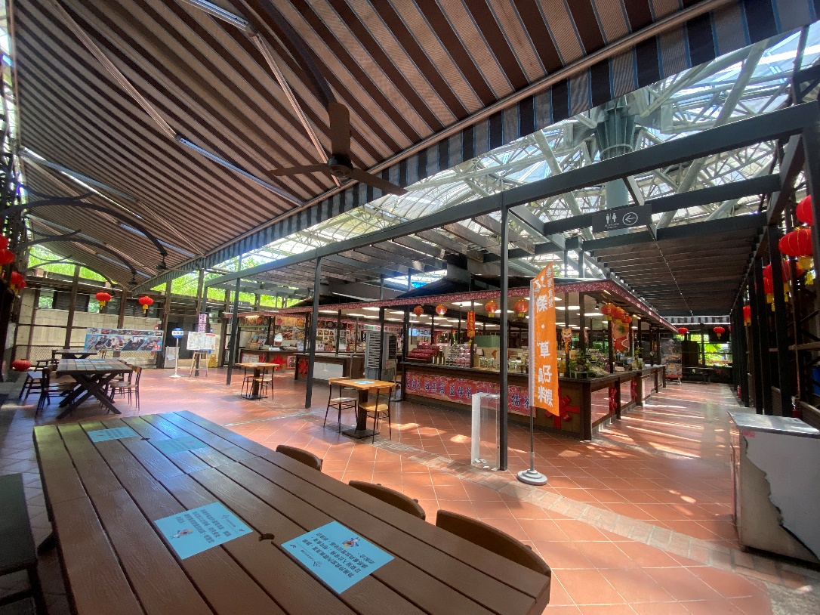

室內空間實景圖2


